奈尔宝家庭中心招聘简介

一、企业简介
奈尔宝创立于2017年，是原创的室内玩乐领军品牌，有着“室内迪士尼”之称，专为全球家庭设计，集游玩、餐饮、阅读、益智课程以及定制派对于一体，秉持着“连锁不复制”的理念，一店一案，将设计融入地方特色，打造特色的亲子娱乐空间，目前门店遍布上海、杭州、南京、成都、深圳、长沙等城市，一举成为城市首屈一指的亲子地标。


- 招聘部分
岗位名称：玩乐伙伴、活动老师、前台票务等
1.薪资待遇：实习期3200元/月（上海），杭州、宁波、绍兴、南京实习期3000元/月；所有门店均提供住宿及每日一顿工作餐（工作时间超8小时提供两餐）
2.转正薪资：综合收入6000-8000（缴纳五险一金）。
3.福利待遇：公司提供工作餐+提供员工宿舍（独立卫生间）、丰富多彩的员工活动，生日会，团队建设，年会等。
3.工作时间：做五休二，早/晚班轮班（每天工作时间8小时，工作最晚时间到晚上21:30）。
4.晋升路径：平均3-6个月有一次晋升的机会。（快速透明及公正）。

工作内容：
1.负责场馆内孩童玩乐安全、玩乐规则的讲解；
2.倾听游客心声，为客人提供耐心、专业、热情、周到的引导式服务，处理游客投诉及失物招领相关事宜；
3.回答游客的提问，并维持现场秩序，为游客提供协助，包括指路、提供活动时间表及其他相关信息；
3.运营中随时能够关注孩子，并于孩子及时的互动；
4.全面、充分了解各种应急预案，并在出现突发紧急的时候做到正确引导，如在必要情况下帮助疏散顾客。

岗位要求：
全日制大专及以上学历，幼教、学前、空乘、民航运输专业优先考虑，其他专业择优而录；有爱心，喜欢小朋友，耐心，细心，具有团队精神。

工作地点：上海市闵行区、徐汇区、浦东新区、青浦区（门店就近安排）

杭州门店： 杭州市滨江区长河街道滨盛路1766号华联星光大道二期北区一层L101-L110、二层L233-L234

宁波门店：浙江省宁波市鄞州区四明中路999号鄞州万达商业广场1F层2A-1号

浙江绍兴市越城区国金大悦城购物中心（近5号门2楼东侧）

南京门店：江苏省南京市建邺江东中路285号华采天地3楼

苏州门店：苏州市相城区元和街道御窑路1999号苏州大悦城L1-55

联系人：江超
联系电话：18681531557 （微信号同步）
简历投递：226356177@qq.com

宿舍环境：
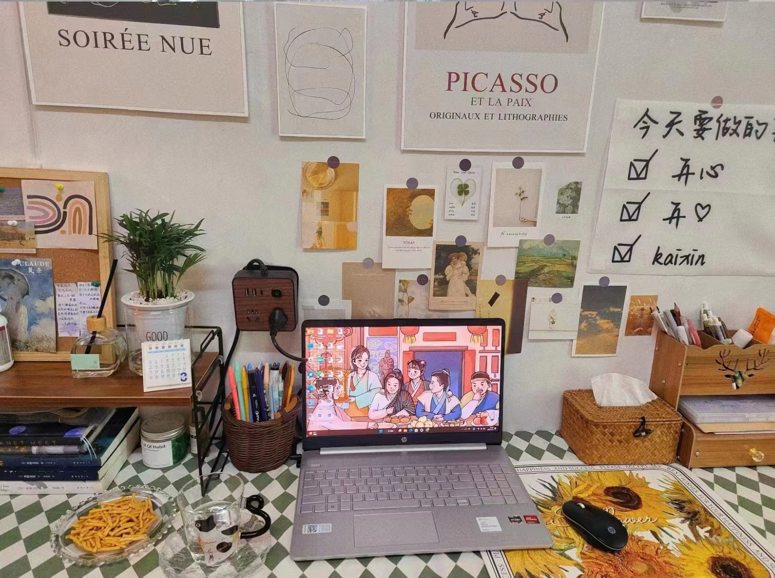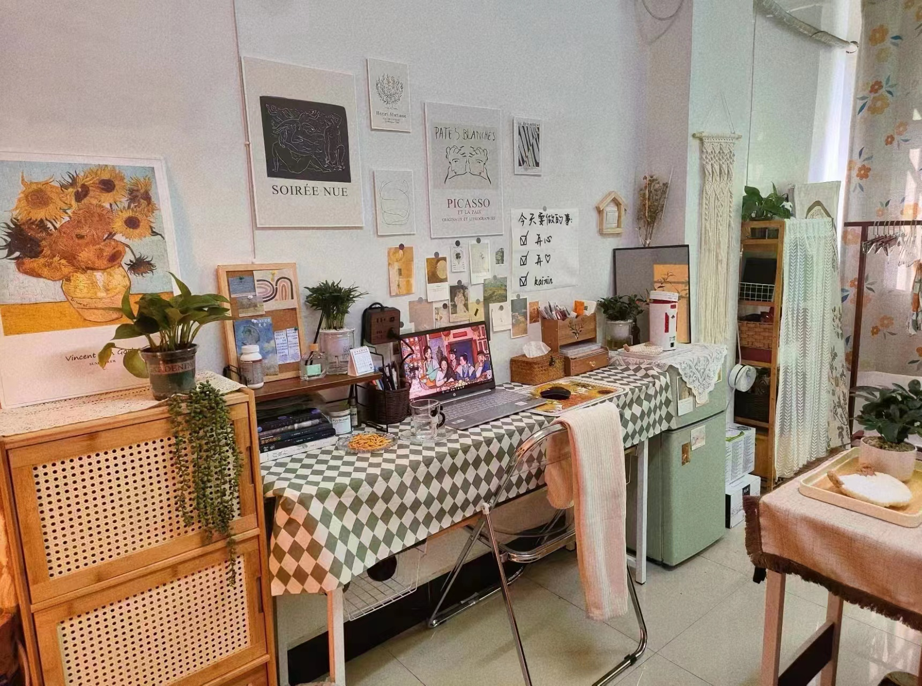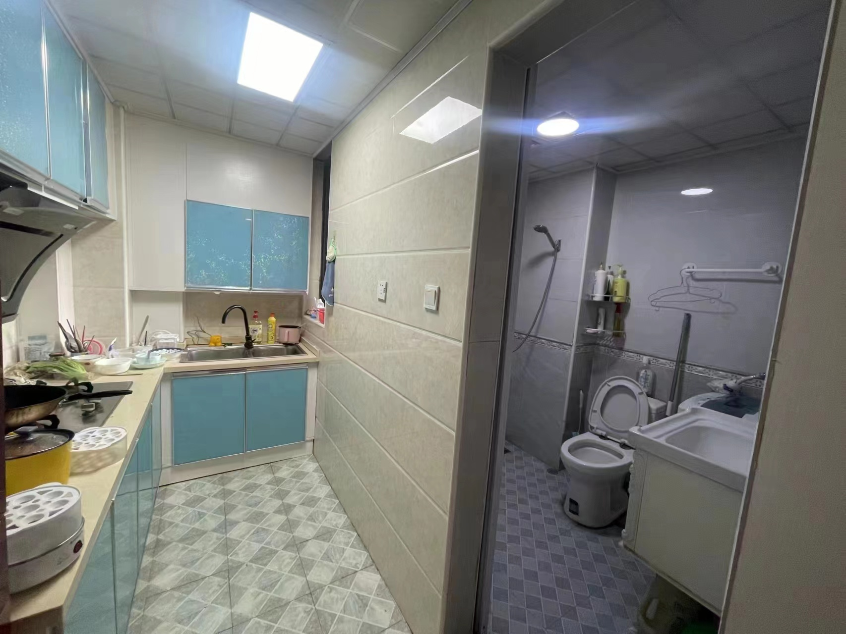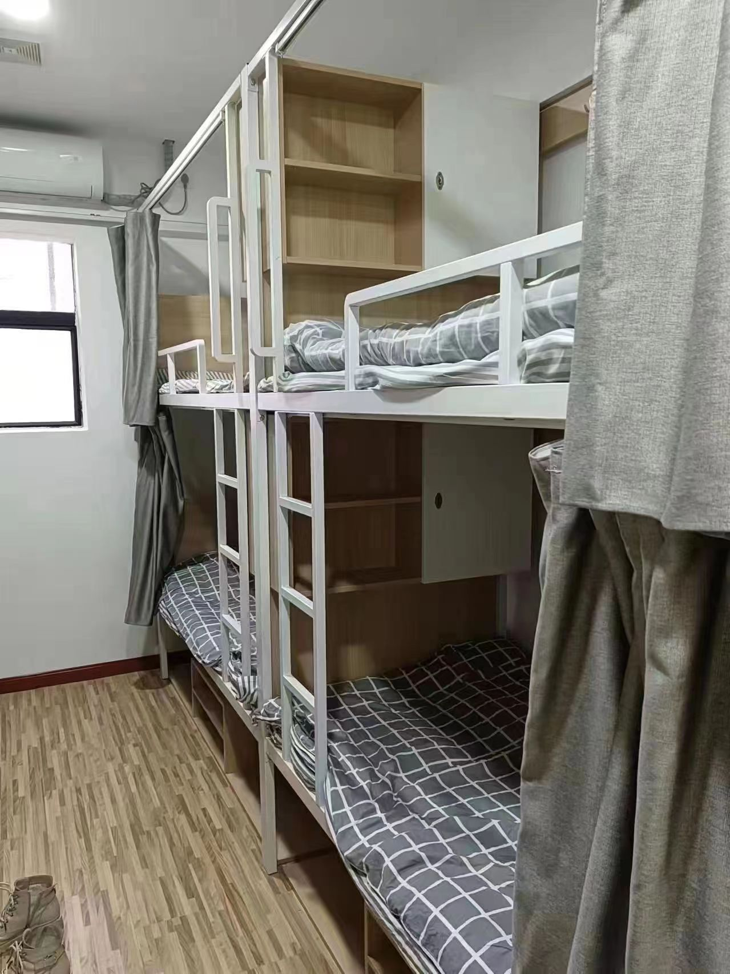
企业图片：
